應用軟體設計實習 作業

實作lab5

電子三甲

曾義凱

106360108

1. 使用情境的心得報告(包含流程說明和圖片)
2. 程式編寫畫面和執行畫面

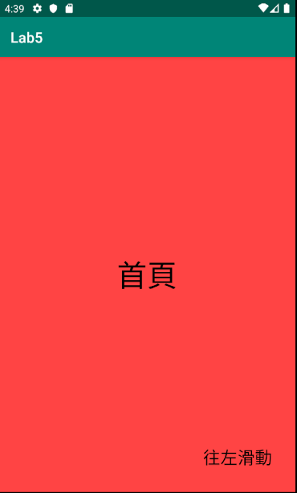**(頁面一) 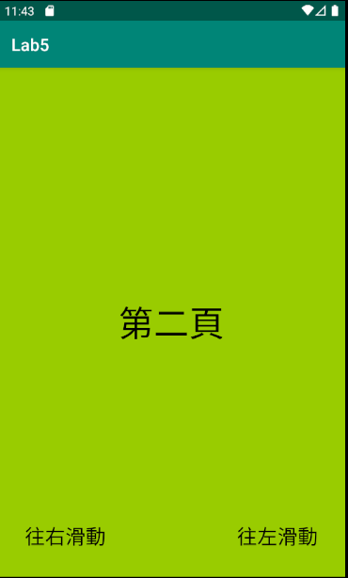(頁面二) 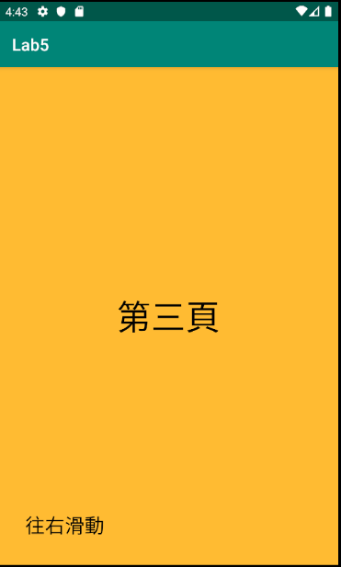(頁面三)**

當使用者滑動頁面，意即觸發活動(Activity)(下圖所示)，但是每多執行一個應用程式就會多浪費記憶體空間，然而手機記憶體空間有限，過多的使用記憶體空間，也意味著系統將會緩慢而不穩定，因此在android引入了生命週期，使得空間可被有效使用。

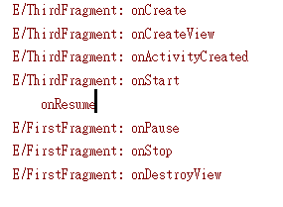

當畫面移除相關聯UI時呼叫

在本次作業當中，需在每次動作加入下圖Log標籤以便觀察生命週期。



2.本次作業心得

本次作業我和謝尚泓(103360101)同學，一同完成本次作業，在作業當中，也第一次了解什麼叫做生命週期，以及在Android的使用方式，雖然本次作業量並不多，但是觀念十分重要，也是我們使用手機須注意的問題。

最後將所有檔案上傳至github，由下圖展示。